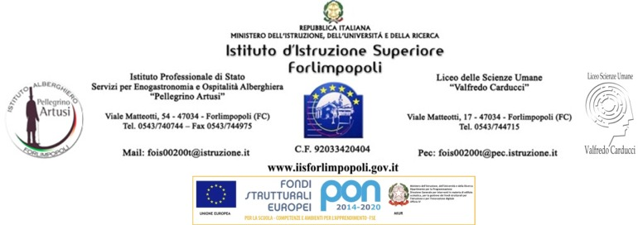

Comunicazione n. 129

Forlimpopoli, 15 ottobre 2019

Ai genitori e agli alunni delle classi in elenco
Al personale docente
Al Referente per la Valutazione
Al prof.Stanghellini Gabriele
All’Esperto Scalini Dario
All’Ufficio Didattica

OGGETTO: “Fondi Strutturali Europei – Programma Operativo Nazionale “Per la scuola, competenze e ambienti per l’apprendimento” 2014-2020. PROGETTO PON/FSE “IL SENTIERO DIGITALE DELLE SCIENZE”

L’informatica è… dove meno te l’aspetti.

Si comunica agli alunni delle classi in indirizzo, che hanno manifestato il proprio interesse , che è da consegnare all’Ufficio Didattica la scheda allegata alla presente circolare, compilata in ogni sua parte e corredata ( per i minorenni) dell’autorizzazione dei genitori unitamente a fotocopia del documento di identità degli stessi.

Il Modulo ha lo scopo di insegnare i trucchi e le potenzialità dell’uso dello smartphone (nonché dei normali dispositivi informatici) sia in ambito professionale che nella vita quotidiana.
È prevista un’uscita presso il Parco del Delta del Po, in barca o in bicicletta, insolita location in cui apprendere come utilizzare il proprio dispositivo in maniera utile ed alternativa.
Accompagnati da una guida, oltre a conoscere il meraviglioso luogo (turistico ma poco conosciuto) sito a pochi passi dal nostro Istituto, ogni partecipante utilizzerà il proprio smartphone per:
- Conoscere il territorio in cui trova (sentieri, offerte turistiche, attrazioni, etc…)
- Trovare curiosità locali, utili per i propri viaggi e per proposte di accoglienza turistica
- Riconoscere flora e fauna anche per arricchire le proprie conoscenze culinarie.
- Sapersi orientare in un luogo sconosciuto
- Gestire un piccolo itinerario.
- Capire i fenomeni geologi locali e i rischi ambientali.
- Proporre al cliente un’attività turistica sostenibile
- Scattare foto di qualità buona qualità
Nelle lezioni successive, in laboratorio, si imparerà a:
- gestire il materiale raccolto;
- fare editing di foto
- creare un sito/blog
- creare una presentazione efficace.
Programma di massima

Data | Ore | Attività
18/10/2019 14:00 – 17:00 | 3 | Introduzione attività ed istallazioni app utili. Come utilizzare uno smartphone. Rischi nell’installazione dell’APP
20/10/2019 09:30 – 18:30 | 9 | 09:30 – 10:30 viaggio Forlimpopoli – Centro Visite “Il Cubo Bevanella”  11:00 – 12:30 introduzione della guida e riconoscimento specie ittiche  12:30 – 13:00 pranzo al sacco  13:00 – 17:00 escursione in bici o in battello.  17:00 – 17:30 organizzazione del materiale digitale raccolto  17:30 – 18:30 ritorno
25/10/2019 14:00 – 17:00 | 3 | Editing foto
08/11/2019 14:00 – 17:00 | 3 | Uso intelligente di Google Maps, Google Earth per la creazione di un itinerario. Esplorazione luoghi nascosti e curiosità della zona in cui viviamo.
15/11/2019 14:00 – 17:00 | 3 | Creazione di un insolito itinerario, sostenibile.
22/11/2019 14:00 – 17:00 | 3 | Gestione sito/blog
29/11/2019 14:00 – 17:00 | 3 | Conclusione sito/blog e pubblicazione contest sul sito della scuola per consentire la votazione, da parte del pubblico, della foto più bella.
06/12/2019 14:00 – 17:00 | 3 | Creazione presentazione

Il Corso sarà tenuto da:
Esperto: SCALINI DARIO

Tutor: STANGHELLINI GABRIELE

Si ricorda che il corso è finanziato interamente dal Fondo Sociale Europeo (FSE) nell’ambito dei Progetti PON COMPETENZE DI BASE e nessuna quota è richiesta agli alunni partecipanti. La frequenza è OBBLIGATORIA; per ricevere l’attestato finale è necessaria la frequenza di non meno del 75% del totale delle ore previste.

Il tagliando da restituire firmato dai genitori verrà consegnato in classe dai collaboratori scolastici.

Il Dirigente Scolastico
Prof. Mariella Pieri
Firma autografa sostitutiva a mezzo stampa
ai sensi dell’art. 3, comma 2 del D.l.vo n. 39/1993

Tagliando da restituire
-------------------------------------------------------------------------------------------------------------------------------------------
Io sottoscritto ____________________________ genitore dell’alunno/a_____________________ della classe _______ IPSSEOA dichiaro di aver preso visione della comunicazione n.129 pubblicata sul sito della scuola www.iisforlimpopoli.gov.it relativa al progetto PON – IL SENTIERO DIGITALE DELLE SCIENZE
Data ______________________ Firma _____________________________

Il Dirigente Scolastico
Prof.ssa Mariella Pieri
Firma autografa sostitutiva a mezzo stampa
ai sensi dell’art. 3, comma 2 del D.l.vo n. 39/1993

